PLANO DE AULA
Aula 25 | Tempo estimado: 1 hora e 30 minutos | Faixa-Etária: Basic 2
Tipo da atividade: Online
Ferramenta(s): Computador com Aseprite instalado

Conteúdos
- O que é um pixel?

Objetivos
- Entender o que é um pixel;
- Resolução;
- Pixel art.

Estratégias e atividades
- O que é um pixel
  - Explicar que o pixel é o menor elemento da tela, que juntando esse pixels forma uma imagem.
- Resolução da imagem
  - Que são as quantidades de pixels. Quanto mais pixel, melhor será a qualidade da imagem;
  - Mostrar o Sonic: 16 bits, 32 bits, 64 bits.

Resolução | Nº de coluna | Nº de linhas | Quantidade de pixels
HD (720p) | 1280 | 720 | 921.600
HD WXGA | 1366 | 768 | 1.049.088
Full HD (1080p) | 1920 | 1080 | 2.073.600
4K UHD (2160p) | 3840 | 2160 | 8.294.400

- Abrir o Aseprite e clicar em New File;
- Escolher a resolução entre: 16x16, 32x32 ou 64x64;
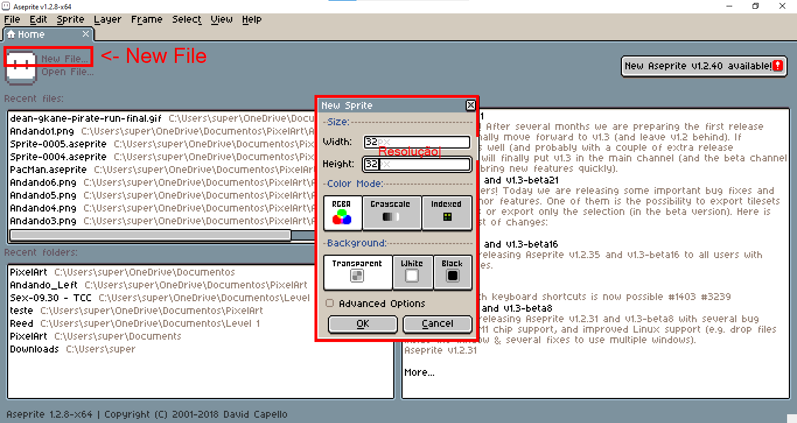

- Vamos adicionar mais cor dentro do Aseprite. Para isso, clique no terceiro ícone e pesquisar “Google”. Em seguida, clique em Load:
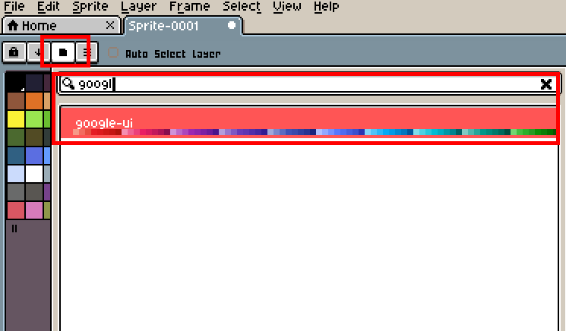

- Explicar cada Tools
  - 1 - Seleção em formato retangular;
  - 2 - Seleção em formato redondo;
  - 3 - Ferramenta Laço;
  - 4 - Ferramenta em Laço poligonal;
  - 5 - Varinha mágica: Seleciona todos os pixels com a mesma cor.


- Explicar cada Tools
  - 1 - Lápis: Desenha os pixels;
  - 2 - Spray: Distribui os pixels aleatoriamente.

- Explicar cada Tools
  - 1 - Seleciona a cor do pixel;
  - 2 - Zoom;
  - 3 - Consegue mover o desenho;
  - 4 - Balde de tintas: Pinta tudo;
  - 5 - Faz uma linha reta;
  - 6 - Pode fazer um desenho simétrico;
  - 7 - Balde de tinta + Lápis;
  - 8 - Fazer efeito.


- Clique em View, depois em Show, e logo em seguida Pixel Grid:
  - Serve para separar os pixels.
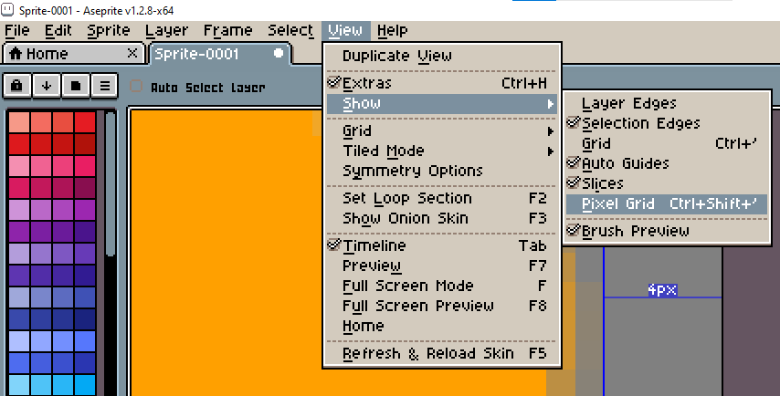

- O que são Layers
  - É uma camada, que serve para separar os elementos de uma imagem para que possamos trabalhar com elas individualmente.
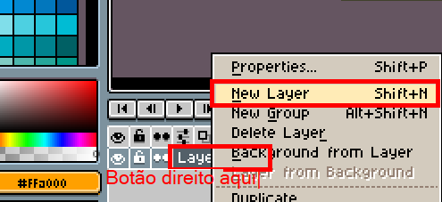

Recursos
- Aseprite, internet e computador.

Observação
- Falar para os alunos que podem se inspirar em alguma pixel art do Google.

Tarefas
- Peça aos alunos que procurem um vídeo que apresente uma gameplay com boa qualidade de imagem e outra com qualidade ruim.

